Государственное бюджетное общеобразовательное учреждение
Самарской области основная общеобразовательная школа №4 города
Новокуйбышевска городского округа Новокуйбышевск Самарской области
структурное подразделение «Детский сад «Буратино»

Социальный проект по правовому воспитанию для детей старшего дошкольного возраста и их родителей
«Я ребёнок и Я имею право!»

Старший воспитатель структурного подразделения «Детский сад «Буратино» Родионова Татьяна Геннадьевна

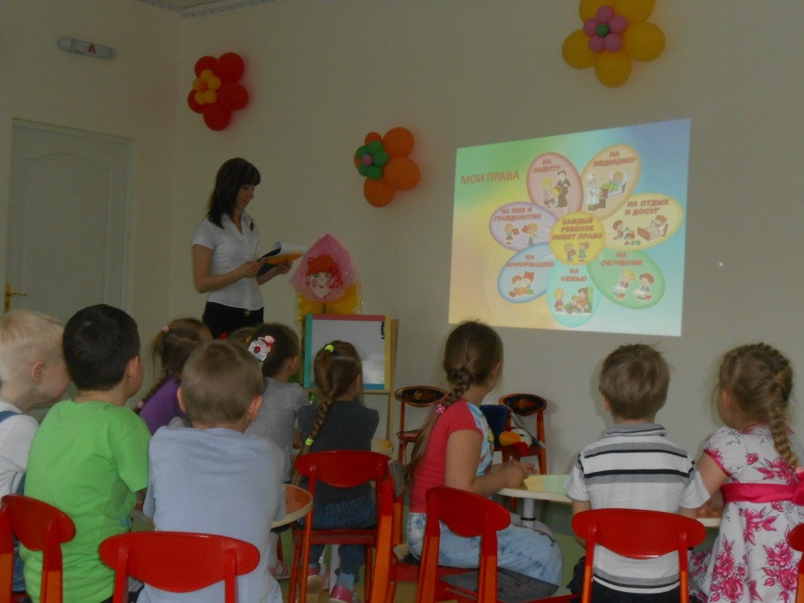

Новокуйбышевск 2016г.

Одним из важнейших условий развития общества является воспитание граждан правового, демократического государства, способных к социализации, уважающих права и свободы личности, обладающих высокой нравственностью, проявляющих национальную терпимость, уважительное отношение к языкам, традициям и культуре других народов.
Нам, россиянам, исключительно важно, каким будет человек будущего, в какой мере он освоит две важные социальные роли - роль гражданина и роль патриота. В настоящее время возрастает актуальность проблемы "Гражданско-правовых знаний взрослых и детей". Среди функций, которые выполняет ДОУ в системе народного образования, большое место должно занимать воспитание основ правового сознания с дошкольного возраста, формирование у детей элементарных представлений о своих правах и свободах, развития, уважения и терпимости к другим людям и их правам.
Наше дошкольное учреждение вот уже много лет работает по программе, которая носит название «Нравственно-правовая культура как средство личностно-ориентированного развития ребёнка дошкольника в условиях преемственности ДОУ и начальной культуры».
Ребенком, по нормам международного права, признается человеческое существо от рождения до 18 лет. Права человека, как и права ребенка, начинаются с права на жизнь. Жизнь - это первое и главное, что дано человеку. Она уникальна, свята, неприкосновенна.
Мы продолжаем работу в этом направлении, так как поняли, что дошкольное учреждение способно внести ощутимый вклад в формирование гражданской личности, сочетающей в себе развитую нравственную и правовую культуру. При отборе материала по правовому воспитанию мы учитываем возрастные особенности дошкольников, в частности, их особую восприимчивость, желание и умение играть, что способствует эффективному познанию окружающего мира. Учитывать то, что ребенок руководствуется в отношении к действительности эмоциями и бессознательными стремлениями. Глубина и устойчивость впечатлений обеспечивается яркостью и чистотой эмоциональных реакций, получаемых ребенком.
В результате работы дети осознают, что каждый человек имеет право на жизнь, охрану здоровья, равенство с другими людьми, честь и достоинство.
Главная задача работников нашего дошкольного образовательного учреждения - донести до сознания детей в доступной форме "Конвенцию о правах ребенка".
Сейчас в нашем обществе значительно возрастает роль правового образования граждан, растет ответственность человека за свою судьбу. Правовые нормы позволяют упорядочить общественные отношения, поведение людей. Они определяют что "можно", а что "нельзя", каким образом надо поступать в той или иной ситуации. С первых шагов, которые ребенок делает самостоятельно, выбирая способы поведения, знание норм права должно оказывать ему помощь.
Потенциал ребенка в области его интеллектуального и морального развития выше, чем принято считать. Между тем упущенные в дошкольном возрасте возможности впоследствии не восполняются или восполняются с трудом. В дошкольном возрасте можно существенно активизировать познавательные интересы ребенка, способствовать воспитанию уверенности в себе, воли, доброжелательного отношения к людям, ощущения себя Человеком Земли и гражданином собственной страны.
Создание правового пространства в ДОУ ставит следующие задачи:
1.Создание условий для формирования у ребенка положительного самоощущения.
2.Способствовать развитию положительного отношения ребенка к окружающим людям.
3.Создание возможности для приобщения детей к ценностям сотрудничества с другими людьми.
4.Развитие коммуникативной компетентности ребенка.
5.Развитие социальных навыков.
6.Формирование правового сознания детей.
Отсюда вытекают программные задачи:
- Развивать духовно-нравственные отношения и чувство сопричастности к родной стране, городу, семье, дому, детскому саду.
- Обобщить начальные правовые знания у детей.
- Дать возможность почувствовать себя гражданином своей страны, способствовать формированию собственного достоинства, осознания своих прав и обязанностей.
Предоставляем вашему вниманию конспекты игровых занятий, разработанные и составленные нами для детей 6-7 лет, которые отражают вышеизложенные программные задачи.
Цикл занятий носит название
«АЗБУКА ПРАВ И ОТВЕТСТВЕННОСТИ»

Занятие №1

Тема: «Ассоциации, детские организации (ЮНИСЕФ, ДЕТСКИЙ ФОНД)
Программные задачи:
- Развивать духовно-нравственные отношения.
- Обобщить начальные правовые знания у детей.

1.Игра « Наоборот»
Ребята, поиграем в игру «наоборот»:
Закат-рассвет, ложь-правда, трусливый – смелый, чужбина – Родина
скупой/ жадный/ - щедрый умирать-рождаться грусть-радость слабый-сильный
2. Рассказ для детей о детских всемирных организациях и чем они занимаются.
(О.И. Давыдова С.М. Вилкова «Беседы об ответственности и правах ребёнка» с.14)
Показать детям эмблему ООН и ЮНИСЕФ, объяснить, почему, оливковые ветки символизируют мир, а на эмблеме детского фонда изображены мать с ребёнком.
3.Минутка изобразительной деятельности. Предложить детям нарисовать оливковую ветку – символ мира.
Занятие №2
Тема: «Безопасность»
Программные задачи:
- Продолжать воспитывать у детей самоохранное поведение, защищающие их от эмоциональных перегрузок со стороны социума.
- Помочь детям научиться спокойно и творчески взаимодействовать с людьми, успешно осваивать и исследовать окружающий мир.

- Эмоциональная игра « Хочу – нельзя!»
Дети получают по три кружочка: красный, зелёный. Ведущий называет различные жизненные ситуации:
- Если в общественный транспорт вошёл пожилой человек, что ты должен сделать:
- продолжать сидеть и смотреть в окно (поднять красный кружок)
- встать и уступить место (поднять зелёный кружок)
- Если ты остался дома один и в дверь позвонили, что ты должен сделать:
- быстро открыть дверь (красный кружок)
- посмотреть в глазок, спросить, кто пришёл (зелёный кружок)
2. Рассказ для детей на тему «Безопасность»
(см. « Беседы об ответственности и правах ребёнка» О.И. Давыдова С.М. Вилкова с.15)
3.Чтение стихотворения
Если позвонил звонок,
Посмотри сперва в глазок,
В гости кто пришёл, узнай,
Но чужим не открывай!
Если нет глазка, тогда:
«Кто же там?» спроси всегда,
А не станут отвечать –
Дверь не надо открывать!
Занятие №3
Тема: «Безопасность»
Программные задачи:
- Продолжать знакомить детей с опасными ситуациями, которые могут им встретиться в окружающем социуме.
- Учить детей беречь свою жизнь и здоровье, избегая опасные ситуации.

1.Предложить детям рассмотреть серию картинок на тему «Как избежать неприятностей дома?
2. Чтение стихотворений:
Много тюбиков и баночек
Есть в шкафах у наших мамочек.
В них хранятся средства разные,
К сожалению опасные….
Кремы пасты и таблеточки
Не берите в руки, деточки:
Это бытовая химия –
Как отрава очень сильная!
На балконе – так и знай! –
Ты на стулья не вставай,
На перила не взбирайся,
Низко не перегибайся –
Это может быть опасно:
Падать сверху так ужасно!!!
Когда в кастрюле кипяток,
Не прикасайся к ней дружок,
И очень осторожен будь:
Её так просто обернуть!
Поверь: кипящая вода
Была опасною всегда!
Ты, малыш, запомнить должен:
Будь с розеткой осторожен!
С ней не должен ты играть,
Шпильку, гвоздь туда совать –
Дело кончится бедой:
Ток в розетке очень злой!!!
3.Игра «Спасатели».
Цель игры: Закрепление права на жизнь. Дети должны спасти игрушки, которые оказались на льдине (на острове, в горящем доме). На линии старта дети получают задание и инструкции по способу его выполнения.
Ход игры: 1. Встать в позицию «паучок», добежать до обруча, взять игрушку, положить её себе на живот и вернуться назад.
2. Встать парами, взяться за руки, добежать до обруча – «льдины», взять игрушку, положить её на руки и вернуться назад.
3. Встать парами. Взявшись за руки, добежать до обруча, взять игрушку и принести её на линию финиша, удерживая головами.
4. Встать парами. Добежать до обруча. Один из спасателей упирается руками в пол, другой кладёт на спину партнёра игрушку, берёт его за ноги, дети возвращаются к финишу.
Игра может проводиться в виде эстафеты. В этом случае используются два обруча. Если все движения отработаны, можно предложить детям самостоятельно выбрать «способ спасения» игрушки.

Занятие №4
Тема: «Что мы знаем о ВОЙНЕ?»
Программные задачи:
- Во время беседы о войне рассказать детям, о беженцах и горе людей, лишившихся родного дома, постараться вызвать сочувствие, желание быть внимательными, доброжелательными к беженцам, позаботиться о них, облегчить их страдания.
- Рассказ для детей на тему «Война – это страшное бедствие, которое обрушивается на мир»
(см. « Беседы об ответственности и правах ребёнка» О.И. Давыдова С.М. Вилкова с.17)
Занятие №5
Тема: «Герб»
Программные задачи:
- Познакомить детей с понятием «Герб»
- Объяснить детям, как символ может передать характер человека.

- Рассказ для детей «Что такое Герб?»
(см. « Беседы об ответственности и правах ребёнка» О.И. Давыдова С.М. Вилкова с.19)
- Минутка изобразительной деятельности.
Предложить детям придумать и нарисовать свой герб, который бы передавал их характер. Сделать это лучше через образы сказочных персонажей: хитрую лису, свирепого и сильного волка, добродушного медведя, нежного и верного лебедя.
- Оформить выставку – коллаж на тему «Мой герб»
Занятие №6
Тема: «Гражданственность»
Программные задачи:
- Вызвать у детей чувство гордости за страну, в которой он живёт.

1.Игра « Кто, где живёт?»
Цель игры: закрепляем знания детей о странах, народах, которые живут в них.
Ход игры: дети встают в круг. Воспитатель кидает мяч и называет страну. Ребёнок возвращает мяч и называет жителей этой страны (в Америке – американцы, в Англии – англичане).
- Рассказ для детей на тему «Ты – гражданин России!»
(см. « Беседы об ответственности и правах ребёнка» О.И. Давыдова С.М. Вилкова с.20)
- Чтение и разучивание стихотворения:
Имеет каждый право на гражданство,
Неважно, чья ты дочь и чей ты сын.
Живёт в стране и равенство и братство,
И каждый человек здесь гражданин!
- Минутка изобразительной деятельности.
Предложить детям нарисовать «Любимый уголок России» (свой двор, речку, лес, бабушкину деревню.

Занятие №7
Тема: «Дом»
Программные задачи:
- Помочь детям понять, что уют дома – это не только гармония всех вещей в пространстве конкретных комнат, но и живущие постоянно в человеке ощущения и чувства надёжности и защищённости, спокойствия и любви.
1. Игра с мячом «Кому, какой дом».
Цель игры: закрепить названия жилищ зверей и насекомых, Пояснить, что животные тоже имеют право на жильё и неприкосновенность жилища.
Ход игры: все становятся в круг, воспитатель кидает мяч одному из детей, называя животное, ребёнок кидает мяч воспитателю, называя жилище этого животного.
Медведю – берлога
Белке – дупло
Волку – логово
Птице – гнездо
Пчеле – улей
Человеку – дом
И т. д.

- Рассказ для детей «Дом – место, где ты живёшь»
(см. « Беседы об ответственности и правах ребёнка» О.И. Давыдова С.М. Вилкова с.35)
- Минутка изобразительной деятельности
Попросить детей нарисовать свой дом, рассказать о том, чем они любят заниматься дома или о том, что они любят и могут делать только дома.
- Предложить детям рассмотреть кукольные дома или домики сказочных персонажей: например домики в Цветочном городке, домик Мумий-троллей, комнату Малыша и домик Карлсона и т.д.
Занятие № 8
Тема: «Жизнь»
Программные задачи:
- Помочь детям понять, что когда человек умирает. После него остаются «веточки» - дети и внуки. Что жизнь идёт вперёд, дети и внуки радуются солнцу, растут. Вот почему важно беречь жизнь и дерева, и животного, и конечно, человека.
1. Игра «Назови ласково»
Цель игры: Познакомить детей с ласковыми именами.
Ход игры: Каждый ребёнок называет своё имя. Воспитатель просит сказать, как его ласково называют дома. За каждый вариант имени даётся фишка, В конце игры вручается приз имени с самым большим количеством вариантов.
- Рассказ для детей «Жизнь»
(см. « Беседы об ответственности и правах ребёнка» О.И. Давыдова С.М. Вилкова с.46)
Обсуждение по теме рассказа.
- Минутка изобразительной деятельности
Предложить детям нарисовать росток – символ жизни
- Чтение стихотворения И.С. Панасюк «Я не подумал о других!»
Не знал я, чем себя занять,
И вышел просто погулять.
Вот лужа! Я в неё ногой!
Забрызгал всех прохожих. Ой!
«Что ты наделал?» - все кричат.
Вопят. Орут, визжат, ворчат!
Я не забочусь о других
Зачем мне думать о чужих?
С меня стекает грязь рекой.
Что мама скажет мне? ОЙ! Ой!
А мама мне сказала так:
- Да, пачкать вещи ты мастак!
Грязнуля ты, похоже.
Что ж, будешь спать в прихожей!
- Нет, не хочу в прихожей спать.
Хочу в любимую кровать!
Я вещи грязные стирал.
Я так трудился, я устал!.
И сразу вспомнил о других…
Подумал, как же там у них?
А вдруг и тех, прохожих,
Заставят спать в прихожих?..
6. Игра «Я умею».
Цель игры: закрепить представление детей о праве на жизнь. Уточнить, что жизнь дана на добрые дела.
Ход игры: дети стоят в кругу и бросают мяч друг другу со словами «Я умею…», называя те добрые дела, которые они совершают по отношению к близким
Занятие № 9
Тема: «Дружба»
Программные задачи:
- Продолжать формировать у детей понятие о справедливости, не сваливать свою вину на других.
- Рассказ о «Дружбе»
(см. « Беседы об ответственности и правах ребёнка» О.И. Давыдова С.М. Вилкова с.38)
- Беседа на тему: «Кто твой лучший друг?»
- Корейская игра «Закройте уши».
Цель игры: познакомить с иргой другого народа, закрепляем знания о том, что все дети разные, но у них много общего: игры, интересы, эмоции, желания, мечты.
Ход игры: все садятся в круг. Один ребёнок выбирается ведущим и закрывает уши руками. Игрок слева от ведущего закрывает правой рукой свое правое ухо. Игрок справа должен закрыть левой рукой своё левое ухо. (Другими словами, нужно закрывать уши со стороны ведущего.) Ведущий снимает обе руки и указывает на другого игрока в круге. Новый ведущий и игроки, сидящие слева и справа от него, закрывают уши. Затем новый ведущий указывает на другого игрока, и игра стремительно продолжается. Тот, кто допустил ошибку выходит из круга.
Занятие № 10
Тема: «Здоровье»
Программные задачи:
- Продолжать формировать у детей представление о правильном питании, о пользе игр на свежем воздухе, о вреде газированной воды, чипсов и т.д.
- Рассказ для детей «Моё здоровье»
(см. « Беседы об ответственности и правах ребёнка» О.И. Давыдова С.М. Вилкова с.50)
- Эмоциональная игра «Хочу – нельзя!»
Дети получают по три кружочка: красный, жёлтый. Зелёный. Ведущий называет различные продукты:
- Полезные, которые нужно есть как можно чаще, но всегда хочется: овощи, фрукты, соки, молочные продукты (зелёный кружочек)
- Продукты, которые не рекомендуется, есть каждый день, а хочется: много хлеба, мороженное, сосиски, чизбургеры (жёлтый кружочек)
- Вредные продукты, которым часто следует говорить «нельзя»: жирное мясо, копчёные колбасы, много шоколадных конфет, торты, напитки «Фанта», «Пепси» (красный кружок).
Дети поднимают соответствующие кружки и поясняют свой выбор.
Занятие №11
Тема « Имя»
Программные задачи:
- Помочь ребёнку почувствовать, что его имя самое замечательное и очень ему подходит.
- Рассказ для детей «Моё имя».
(см. « Беседы об ответственности и правах ребёнка» О.И. Давыдова С.М. Вилкова с.55)
- Эмоциональная игра «Ау»
……(называется имя) ты сейчас в лесу
Мы зовём тебя: «Ау!»
Глазки ты закрывай, не робей.
Кто зовёт тебя, узнай поскорей!
3. Игра «Назови ласково»
Цель игры: Познакомить детей с ласковыми именами.
Ход игры: Каждый ребёнок называет своё имя. Воспитатель просит сказать, как его ласково называют дома. За каждый вариант имени даётся фишка, В конце игры вручается приз имени с самым большим количеством вариантов.
- Чтение стихотворения "Наши права".

1. В своих правах мы все равны:
И взрослые и дети.
Все расы, веры, языки –
Все люди на планете.
2. На любовь имеют право. Все ребята на Земле,
На заботу и на ласку,
Право жить в своей семье.
3. В дом без спроса к вам никто. Заходить не может.
Ваши вещи и добро. Брать не может тоже.
4. Сохранить своё здоровье –
Право есть у нас такое.
Заболеть, когда случиться –
Каждый вправе полечиться.
5. Если вдруг захочет кто-то. Запретить ходить вам в школу,
Знайте сразу – он не прав –
Не дано таких им прав.
6. Никто не может вас пытать,
Делать больно, обижать.
Вы запомните одно –
Бить людей запрещено.
7. О правах своих послушал. И запомни крепко их.
Только знай, что очень нужно. Уважать права других.
8. Этих прав лишить не может
Вас никто и никогда.
Право каждое поможет. Быть счастливым вам всегда!

Занятие №12
Тема: «Ответственность»
Программные задачи:
- Познакомить детей с понятием «Ответственный человек». Что «Дисциплина» и «Ответственность» взаимосвязанные качества человеческой личности.
- Продолжать учить детей быть дисциплинированными и ответственными.
- Рассказ для детей на тему «Ответственность»
(см. « Беседы об ответственности и правах ребёнка» О.И. Давыдова С.М. Вилкова с.69)
- Беседа с детьми по рассказу.
- Игра «Вопрос – ответ».
Цель игры: закрепить понимание и осознание детьми своей индивидуальности и чувства собственного достоинства, уважения к мнению другого человека, помочь детям осмыслить различия и сходство между людьми.
Ход игры: дети по музыку двигаются по группе. Как только она затихнет, Дети должны найти себе пару и задать друг другу любой вопрос: «Твоя любимая еда, цвет, время года? У тебя есть братья и сёстры? Куда бы ты хотел отправиться в путешествие?». Воспитателю необходимо игнорировать сложившиеся пары, следить, чтобы все дети поучаствовали в игре.
По окончании игры детям предлагается оформить выставку из своих фотографий «Вот мы какие!».
Занятие №13
Тема: «Права природы»
Программные задачи:

- Продолжать воспитывать у детей внимательное, заботливое отношение к окружающей среде.
1. Игра с мячом «Кому, какой дом».
Цель игры: закрепить названия жилищ зверей и насекомых, Пояснить, что животные тоже имеют право на жильё и неприкосновенность жилища.
Ход игры: все становятся в круг, воспитатель кидает мяч одному из детей, называя животное, ребёнок кидает мяч воспитателю, называя жилище этого животного.
Медведю – берлога
Белке – дупло
Волку – логово
Птице – гнездо
Пчеле – улей
Человеку – дом
И т. д.
- Рассказ для детей «Права природы»
(см. « Беседы об ответственности и правах ребёнка» О.И. Давыдова С.М. Вилкова с.73)
- Предложить детям рассмотреть иллюстрации с видами городских улиц:
- Городской двор с мусорными баками
- Городская набережная с грязной водой
- Дельфин или кит, выброшенный на берег
- Пруд, затянутый тиной
- Панорама города с дымящимися трубами
Спросить у детей (безоценочно! Это очень важно), что он видит на них. Нравится ли это ему?
- Вместе с детьми заполнить таблицу.
За что лес мог бы поблагодарить тебя? | За что лес на тебя рассердится?
Если я не буду…. | Если я буду….
Если я не буду…. | Если я буду….

Занятие № 14.
Тема: «Права человека»
Программные задачи:
- Учить детей дорожить правом на неприкосновенность частной жизни и, главное, не нарушать права другого человека.
1.Чтение стихотворения
Как хорошо, что есть права,
Закон нас строго защищает!.
И в нем важны нам все слова
Они великой силой обладают
Чтоб нас никто не мог побить
Украсть, унизить и обидеть…
Как хорошо, что есть права!
Они останутся навеки..
Права помогут человеку
Мир восстановят навсегда!

- Рассказ для детей «Права человека»
(см. « Беседы об ответственности и правах ребёнка» О.И. Давыдова С.М. Вилкова с.75)
3. Игра « Руки вверх».
Цель игры: закрепить понимание и осознание детьми своей индивидуальности и чувства собственного достоинства, уважения к мнению другого человека, помочь детям осмыслить различия и сходство между людьми.
Ход игры: дети встают в круг. Считалкой выбирается водящий, ему завязывают глаза. Воспитатель раскручивает водящего на месте и подводит к какому-нибудь ребёнку. Водящий должен догадаться, кто перед ним, ощупывая руками его одежду, волосы, лицо. Игра продолжается до тех пор, пока все дети не примут в ней участие.
Занятие №15.
Тема: «Религия»
Программные задачи:
- Тактично рассказать детям о праве каждого человека верить в своего бога, что бог – в сердце человека, а все люди равны, независимо от их веры.
- Чилийская игра « Кто это?»
Цель игры: познакомить с игрой другого народа, закрепляем знания о том, что все дети разные, но у них много общего: игры, интересы, эмоции, желания, мечты.
Ход игры: один ребёнок – отгадчик. Другие выстраиваются в цепочку позади него. Отгадчик не должен видеть, кто стоит сзади. Дети спрашивают отгадчика: «Кто стоит за тобой?». Отгадчик может задавать три вопроса. Например: «Это мальчик или девочка? Какие у него/ неё волосы?» и т. д. Если – неправильно, то отгадчиком становится другой ребёнок.
- Рассказ для детей на тему «Религия».
(см. « Беседы об ответственности и правах ребёнка» О.И. Давыдова С.М. Вилкова с.76)
3. Игра «Я умею».
Цель игры: закрепить представление детей о праве на жизнь. Уточнить, что жизнь дана на добрые дела.
Ход игры: дети стоят в кругу и бросают мяч друг другу со словами «Я умею…», называя те добрые дела, которые они совершают по отношению к близким.
Занятие № 16.
Тема: «Толерантность»

Программные задачи:
- Помочь детям понять, что все они разные, но все хотят жить счастливо.
- Продолжать учить детей уважать чужие обычаи и традиции, ценить и чтить свои и что именно такое отношение и называется ТОЛЕРАНТНОСТЬЮ.
- Рассказ для детей на тему 2Что такое Толерантность».
(см. « Беседы об ответственности и правах ребёнка» О.И. Давыдова С.М. Вилкова с.78)
- Игра « Кто, где живёт?»
Цель игры: закрепляем знания детей о странах, народах, которые живут в них.
Ход игры: дети встают в круг. Воспитатель кидает мяч и называет страну. Ребёнок возвращает мяч и называет жителей этой страны (в Америке – американцы, в Англии – англичане).

- Загадывание загадок о правах ребёнка
Автор: Павлюк Оксана
Мама работала,
Папа трудился,
А я в детском садике все находился.
Все кто устал от работы нелегкой. Имеют полное право на …
(отдых)
***
Всех по-разному зовут:
Кот - Мурлыка,
Пес - Барбос,
Даже нашу козочку. Зовут красиво – Розочка
Настя, Вика и Данила. Все имеют своё …
(имя)
***
Чтобы вырасти успешным. Надо много знать, уметь.
Чтобы вырасти большим
Недостаточно питанья
Мы использовать должны
Право на …
(образование)
***
Если дети заболели
Плохо чувствуют себя. И у них бронхит, ангина,
Пневмония, скарлатина,
Слышен детский крик и плач
Вам поможет только …
(врач)

Мы считаем, что проделанная работа помогает детям осознавать, что каждый человек имеет право на жизнь, охрану здоровья, равенство с другими людьми, честь и достоинство.

Игры по правовому воспитанию в детском саду.

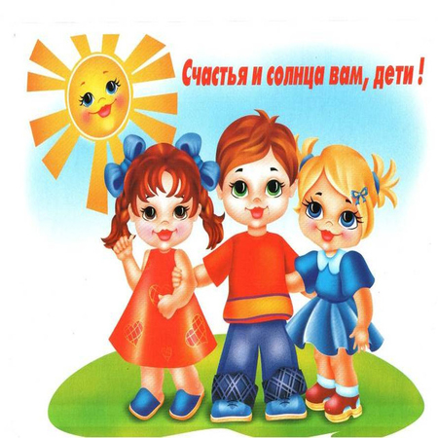

Игра « Кто, где живёт?»
Цель игры: закрепляем знания детей о странах, народах, которые живут в них.
Ход игры: дети встают в круг. Воспитатель кидает мяч и называет страну. Ребёнок возвращает мяч и называет жителей этой страны (в Америке – американцы, в Англии – англичане).
Корейская игра «Закройте уши».
Цель игры: познакомить с иргой другого народа, закрепляем знания о том, что все дети разные, но у них много общего: игры, интересы, эмоции, желания, мечты.
Ход игры: все садятся в круг. Один ребёнок выбирается ведущим и закрывает уши руками. Игрок слева от ведущего закрывает правой рукой свое правое ухо. Игрок справа должен закрыть левой рукой своё левое ухо. (Другими словами, нужно закрывать уши со стороны ведущего.) Ведущий снимает обе руки и указывает на другого игрока в круге. Новый ведущий и игроки, сидящие слева и справа от него, закрывают уши. Затем новый ведущий указывает на другого игрока, и игра стремительно продолжается. Тот, кто допустил ошибку выходит из круга.
Чилийская игра « Кто это?»
Цель игры: познакомить с игрой другого народа, закрепляем знания о том, что все дети разные, но у них много общего: игры, интересы, эмоции, желания, мечты.
Ход игры: один ребёнок – отгадчик. Другие выстраиваются в цепочку позади него. Отгадчик не должен видеть, кто стоит сзади. Дети спрашивают отгадчика: «Кто стоит за тобой?». Отгадчик может задавать три вопроса. Например: «Это мальчик или девочка? Какие у него/ неё волосы?» и т. д. Если – неправильно, то отгадчиком становится другой ребёнок.
Игра «Вопрос – ответ».
Цель игры: закрепить понимание и осознание детьми своей индивидуальности и чувства собственного достоинства, уважения к мнению другого человека, помочь детям осмыслить различия и сходство между людьми.
Ход игры: дети по музыку двигаются по группе. Как только она затихнет, Дети должны найти себе пару и задать друг другу любой вопрос: «Твоя любимая еда, цвет, время года? У тебя есть братья и сёстры? Куда бы ты хотел отправиться в путешествие?». Воспитателю необходимо игнорировать сложившиеся пары, следить, чтобы все дети поучаствовали в игре.
По окончании игры детям предлагается оформить выставку из своих фотографий «Вот мы какие!».
Игра «Назови ласково»
Цель игры: Познакомить детей с ласковыми именами.
Ход игры: Каждый ребёнок называет своё имя. Воспитатель просит сказать как его ласково называют дома. За каждый вариант имени даётся фишка, В конце игры вручается приз имени с самым большим количеством вариантов.
Игра « Руки вверх».
Цель игры: закрепить понимание и осознание детьми своей индивидуальности и чувства собственного достоинства, уважения к мнению другого человека, помочь детям осмыслить различия и сходство между людьми.
Ход игры: дети встают в круг. Считалкой выбирается водящий, ему завязывают глаза. Воспитатель раскручивает водящего на месте и подводит к какому-нибудь ребёнку. Водящий должен догадаться, кто перед ним, ощупывая руками его одежду, волосы, лицо. Игра продолжается до тех пор, пока все дети не примут в ней участие.
Игра с мячом «Кому, какой дом».
Цель игры: закрепить названия жилищ зверей и насекомых, Пояснить, что животные тоже имеют право на жильё и неприкосновенность жилища.
Ход игры: все становятся в круг, воспитатель кидает мяч одному из детей, называя животное, ребёнок кидает мяч воспитателю, называя жилище этого животного.
Медведю – берлога
Белке – дупло
Волку – логово
Птице – гнездо
Пчеле – улей
Человеку – дом
И т. д.
Игра «Я живу на…».
Цель игры: закрепить знания детей своего домашнего адреса, номер этажа, на котором живут, закрепить знание права на жильё, неприкосновенность жилища.
Ход игры: все встают в круг, воспитатель передаёт мяч ребёнку и говорит: Я живу на … этаже», ребёнок продолжает, называя свой этаж, и передаёт мяч соседу и т. д. Аналогично можно провести игру «Мой домашний адрес».
Игра « На одну букву».
Цель игры: закрепить умение находить предметы, которые начинаются на заданную букву. Выяснить, что знают это потому, что есть у детей право на образование, и они им пользуются.
Ход игры: Воспитатель просит детей оглядеть помещение в группе и назвать все предметы, которые начинаются на букву «К» (кубики, книги, краски, котёнок и т. д.)
Игра «Назови виды спорта».
Цель игры: закрепить виды спорта: летние, зимние, спортивный инвентарь. Уяснить, что занимаясь, спортом мы получаем здоровье, отдых.
Ход игры: Все встают в круг, передают друг другу мяч и называют: зимние виды спорта, летние виды спорта, спортивный инвентарь.
Игра «Прогулка по ручью».
Цель игры: закрепить право детей на отдых, учиться совместному отдыху.
Ход игры: на полу изображён ручеёк – то извилистый, то широкий , то узкий. Все дети – туристы. Они становятся друг за другом в цепочку, кладут руки на плечи впереди стоящему, расставляют ноги на ширине плеч впереди стоящему, расставляют ноги на ширину ручья в том месте, где начинается их путь, и передвигаются дальше все вместе, меняя ширину ног и направление движения, ступая по берегам ручья. Оступившийся становится в конец цепочки.
Игра «Спасатели».
Цель игры: Закрепление права на жизнь. Дети должны спасти игрушки, которые оказались на льдине (на острове, в горящем доме). На линии старта дети получают задание и инструкции по способу его выполнения.
Ход игры: 1. Встать в позицию «паучок», добежать до обруча, взять игрушку, положить её себе на живот и вернуться назад.
2. Встать парами, взяться за руки, добежать до обруча – «льдины», взять игрушку, положить её на руки и вернуться назад.
3. Встать парами. Взявшись за руки, добежать до обруча, взять игрушку и принести её на линию финиша, удерживая головами.
4. Встать парами. Добежать до обруча. Один из спасателей упирается руками в пол, другой кладёт на спину партнёра игрушку, берёт его за ноги, дети возвращаются к финишу.
Игра может проводиться в виде эстафеты. В этом случае используются два обруча. Если все движения отработаны, можно предложить детям самостоятельно выбрать «способ спасения» игрушки.
Игра «Я умею».
Цель игры: закрепить представление детей о праве на жизнь. Уточнить, что жизнь дана на добрые дела.
Ход игры: дети стоят в кругу и бросают мяч друг другу со словами «Я умею…», называя те добрые дела, которые они совершают по отношению к близким.
Игра «Найди себе пару».
Цель игры: закрепляем знания имён, учимся подбирать рифмующиеся имена.
Ход игры: воспитатель предлагает детям найти себе пару. Для этого кто-нибудь из ребят назовёт своё имя, а то, чьё имя, похоже (рифмуется) с названным, должны откликнуться. Например, Оля – Коля, Галя – Валя, Тома – Рома и т. д.
Казахская народная игра «Жмурки в кругу».
Цель игры: закрепляем знание права на имя.
Ход игры: для игры начертить на полу круг, водящему завязать глаза. Он старается поймать и узнать кого-нибудь из ребят. Если имя названо правильно, водящим становится узнанный. Выходить из круга нельзя. Если водящий выходит за пределы круга, дети говорят ему об этом.
Игра - пантомима «Помогаю взрослым».
Цель игры: закрепить с детьми понятие обязанности.
Ход игры: ребёнок с помощью движений показывает, как он помогает родным по дому, а остальные дети внимательно наблюдают и отгадывают, что хотел «рассказать « их товарищ.

Игра «Моих родителей зовут…»
Цель игры: Закрепляем знания имени и отчества родителей.
Ход игры: дети, передавая друг другу мяч, быстро называют фамилию, имя, отчество мамы и папы.
Игра «Поводырь».
Цель игры: развивать чувство ответственности за другого человека; воспитывать доверительное отношение друг к другу.
Ход игры: в комнате разложены и расставлены предметы-препятствия. Дети распределяются по парам: ведущий, ведомый. Ведомый надевает повязку, ведущий ведёт его, рассказываю, как двигаться. Например: «Переступи через кубик», «Здесь стул, обойдём его». Затем ведущий и ведомый меняются ролями.

государственное бюджетное общеобразовательное учреждение
Самарской области основная общеобразовательная школа №4
города Новокуйбышевска городского округа Новокуйбышевск
Самарской области
Структурное подразделение «Детский сад «Буратино»

«Викторина для детей на тему «Права ребенка»

ВИКТОРИНА ДЛЯ ДЕТЕЙ НА ТЕМУ «ПРАВА РЕБЕНКА»
- Вы, ребята, запомнили свои права? Давайте проверим, как вы их запомнили. Для этого проведем сказочную викторину: я буду называть сказку, а вы постарайтесь вспомнить, какие права героев сказки нарушались или защищались.
Послушайте отрывок из произведения К.И.Чуковского «Айболит»
"...И бежит Айболит к бегемотикам,
И хлопает их по животикам,
И всем по порядку
Даёт шоколадку,
И ставит и ставит им градусники!..."
- О каком праве здесь говориться (Медицинский уход, пища, чистая вода.)
- Нарушалось это право или защищалось? (Защищалось.)
Следующий отрывок из произведения Алексея Толстого «Золотой ключик»
Вот кто я, поди-ка...
Грозный Карабас,
Славный Барабас.
Куклы предо мною
Стелятся травою...
У меня есть плетка,
Плетка в семь хвостов.
Пригрожу лишь плеткой –
Мой народец кроткий
Песни распевает,
Денежки сбирает
В мой большой карман,
В мой большой карман...
- О каком праве я вам прочитала? (Дешевая рабочая сила. Жестокое обращение. Бесплатное образование.)
- Нарушалось это право или защищалось? (Нарушалось.)
Следующий отрывок из рассказа «Цветик-семицветик»
Лети, лети, лепесток,
Через Запад на Восток,
Через Север, через Юг,
Возвращайся, сделав, круг.
Лишь коснешься ты земли –
Быть по-моему вели.
Вели, чтобы Витя был здоров!
О каком праве идет речь в этом отрывке? (Дети-инвалиды имеют право на особую заботу, обучение и отдых и охраняется это право «Законом о защите инвалидов в Российской Федерации».)
Следующий отрывок из сказки «Золушка»
Дразнят Золушкой меня,
Оттого, что у огня,
Силы не жалея,
В кухне я тружусь, тружусь,
С печкой я вожусь, вожусь,
И всегда в золе я.
- О каком праве рассказывается в этом отрывке? (О праве на отдых.)
- Нарушалось это право или защищалось? (Нарушалось.)
- Какое право было нарушено в сказке «Сестрица Аленушка и братец Иванушка»? (Право на жизнь.)
Вопросы для детей:
- Какое право было нарушено в сказке «Заюшкина избушка»? (На неприкосновенность жилища.)
- Кто нарушил это право? (Лиса.)
- А кто помог восстановить право? (Петух.)
- Какое преступление совершили гуси-лебеди в сказке, украв братца? (Похищение детей.)
Вспомните сказку Пушкина «О мертвой царевне и семи богатырях». На какое право посягнула Царица, приказав Чернавке увести Царевну и бросить, связанной в лесу? (Право на личную неприкосновенность, жизнь и свободу.)
Обратите внимание на иллюстрацию к сказке Дмитрия Мамина-Сибиряка «Серая Шейка».
- Какое право уточки было нарушено? (Право человека на жизнь и личную неприкосновенность.)
Воспитатель: Молодцы, ребята. Вы хорошо справились с нашей викториной потому, что вы хорошо поработали на занятии и помогали вам ваши верные помощники – герои прочитанных вами сказок.

Конспект непосредственной образовательной деятельности детей в старшей группе на тему "Права ребенка".
Цель : дать детям общее представление об их правах, развивать правовое мировоззрение.
Задачи:
Образовательные: Формировать представление о правах детей (из книги "Конвенция о правах детей").
Развивающие: развивать внимание, память, логическое мышление.
Речевые: развивать связную речь, обогатить словарь детей: очаг, лубяная избушка, собственность, неприкосновенность, школьные принадлежности.
Воспитательные: воспитывать чувство самоуважения и уважение к другим людям.
Демонстрационный материал:
Иллюстрации изображающие дом человека, жилище древнего человека, станцию скорой медицинской помощи, школу.
Раздаточный материал:
Жетоны с изображением: школьных принадлежностей, жилища, скорой помощи, цветка.
Методические приемы: игровая ситуация с домоправительницей мадмуазель Фрекен Бок (ФБ), беседа-диалог, рассматривание иллюстраций и беседа по ним, физкультминутка, анализ, подведение итогов.

Ход занятия
Воспитатель. Ребята, сегодня мы познакомимся с одной замечательной книгой. Она называется "Конвенция о правах ребенка". Эта книга расскажет вам о правах детей. (Неожиданно появляется ФБ и начинает пылесосить ковер, напевая песню. Воспитатель выключает пылесос).
ФБ: Что такое? В чем дело? (продолжает пылесосить).
Воспитатель: Что вы здесь шумите, вы нам мешаете! И вообще кто вы?
ФБ: Матильда, ты слышала? Они не знают, кто я такая. Я - домомучительница, ой простите, домоправительница, мадмуазель Фрекен Бок, я занимаюсь тем, что воспитываю детей.
Воспитатель: А детей - то вы любите?
ФБ: Что вы? Конечно, конечно! Я очень люблю детей , но если они воспитанные.
Воспитатель: Наши дети очень воспитанные и мы сейчас знакомимся с книгой, которая расскажет нам о правах детей.
ФБ: Малы вы еще права изучать. А эту книгу я сама прочитаю...(забирает книгу и уходит)
Воспитатель: Ну и Фрекен Бок забрала книгу и была такова...
Что же нам теперь делать ?А давайте с вами сядем в поезд и отправимся в путешествие (дети садятся в импровизированный поезд, звучит аудиозапись). Наша первая остановка. (выходит переодетый ребенок).
Ребенок: Здравствуйте, Я Ваше Имя.
Воспитатель: Дети, имена - это слова, но слова особые. Они значат очень многое. На Руси верили в могущество имен и к выбору относились очень внимательно. Древние считали, что с именем человека связана его дальнейшая судьба. После рождения вы получили первый в своей жизни документ - Свидетельство о рождении. Дети даю вам задание: попросите маму и папу показать вам свидетельство. Обращаться друг к другу надо ласково по имени. И конечно недопустимо называть человека грубым словом, давать ему кличку - это нарушает его право на имя .А давайте вспомним какие у вас прекрасные имена.
Дидактическая игра "Назови ласково".
Воспитатель: Продолжаем наше путешествие (звучит аудиозапись).Наша следующая остановка. У человека дом был всегда. В самые древние времена люди жили в пещерах. (показ иллюстрации). Там они укрывались от дождя, холода, диких животных. Потом человек научился строить себе жилище из камня и дерева. Во все времена дом очень много значил для человека. Был его крепостью, защитой, очагом, любимым местом отдыха. Неслучайно так много пословиц придумал русский народ. Какие вы знаете? (дети отвечают)
Без хозяина дом - сирота!
В родном доме и стены помогают.
Человек без угла, что птица без крыла.
(Неожиданно вбегают дети, переодетые в зайца и лису)
Заяц: Помогите! Помогите же кто-нибудь. Ребята со мной беда приключилась. Попросилась ко мне лиса в лубяную избушку, да меня и выгнала (плачет).
Лиса: А что, я виновата, что ли? Мой дом растаял. Ведь он был ледяной, где теперь мне жить? Выгнала? Да, выгнала, ну и что подумаешь какой? Другой дом себе найдешь.
Заяц: Но ведь это мой дом, моя собственность(плачет).Не имеешь права меня выгонять.
Лиса: Я в лесу хозяйка. На все имею право.
Воспитатель: Подожди лиса, успокойся Ты знаешь, каждый человек имеет право на неприкосновенность жилища. Ты не имеешь право выгонять зайца из его собственного дома. Теперь ты поняла, что ты не права?
Лиса: Ну, хорошо я больше не буду, пойдем заинька поиграем.
Воспитатель: Ребята, из какой сказки эти герои? (ответы детей). Каждый ребенок имеет право на свой дом (показ иллюстраций).
А теперь давайте поиграем в игру "Кому, какой дом?"
Медведю -берлога
Белке - ...
Птице - ...
Пчеле - ...
Собаке - ...
Человеку - ...
Отправляемся дальше (звучит аудиозапись)
Воспитатель: В нашей стране все дети имеют право на бесплатную медицинскую помощь (показ иллюстраций).
Ребенок: (читает)
Добрый доктор Айболит
Он под деревом сидит
Приходи скорей лечиться
И корова и волчица
И жучок, и червячок
И медведица!
Всех излечит , исцелит
Добрый доктор Айболит.
Воспитатель:
Из какой сказки этот герой?(ответы)
Что нужно сделать, если вы вдруг заболели?(ответы)
Ну а чтобы не болеть, что для этого надо делать? (ответы)
Физкультминутка
Каждый день у нас ребятки,
Начинается с зарядки!
Руки в стороны и вниз.
Все присели, поднялись.
И девчонки, и мальчишки
Побежали все вприпрыжку
И, конечно, очень важно,
Чтоб зарядку делал каждый!
Воспитатель: продолжаем путешествие (звучит аудиозапись).
В книге о правах ребенка записано, что каждый ребенок имеет право на бесплатное образование. (показ иллюстраций)
Как вы думаете ребята, зачем дети ходят в школу? (ответы)
В какое время года начинают учиться? (ответы)
Как называют детей , которые ходят в школу? (ответы)
Как называются книги, по которым учатся дети? (ответы)
А какие вы знаете пословицы, связанные с учением? (ответы)
Век живи - век учись.
Учение свет - неученее тьма.
Учиться - всегда пригодится.
Дети, давайте вспомним, по какой причине Буратино попадал в неприятные истории? (ответы)
Правильно, он не хотел учиться и считал себя самым умным.
А теперь послушайте загадку:
То я в клетку, то в линейку
Написать по ним сумей-ка
Можешь и нарисовать
Называюсь я ...(тетрадь)
Ребята, в школе вам понадобятся школьные принадлежности: ручки, тетради, линейки ...
Дидактическая игра "Один - много"
альбом - альбомы
фломастер - ...
рюкзак - ...
карандаш - ...
(Снова неожиданно появляется Фрекен Бок)
ФБ: Ну что приехали? Сейчас я займусь вашим воспитанием.
Воспитатель: Мы приехали, чтобы забрать свою книгу, которую вы у нас взяли.
ФБ: Вы на эту книгу никаких прав не имеете, да и на все права, которые в этой книге записаны. На это могут рассчитывать только те дети, которые не едят сладкого и которые чувствуют твердую руку.
Воспитатель: Фрекен Бок вы не правы. Наши дети воспитанные и любят ласку. Верните нам пожалуйста книгу и мы будем знакомиться с другими правами детей.
ФБ: А вот меня никто не любит.
Воспитатель: Ребята, мне, почему то стало жалко Фрекен Бок. Может она потому такие поступки совершает, что ее никто не любит, никто о ней не заботится. А вот все дети имеют право на любовь и заботу. Я предлагаю Фрекен Бок подарить цветы (дети дарят цветы).
ФБ: Прелестно, прелестно просто замечательно. До свидания, дети.
Воспитатель:
Пусть дети живут, смеются звонко
Подрастают с каждым днем
Пусть у каждого ребенка
Будет светлый, теплый дом.
Детство только раз бывает
У ребят любой страны
Пусть никто из них не знает
Никакой беды!
Дети, вам понравилось наше путешествие? О каких правах вы сегодня узнали? (ответы). Мы еще раз встретимся с этой книгой , и она познакомит нас с другими правами.

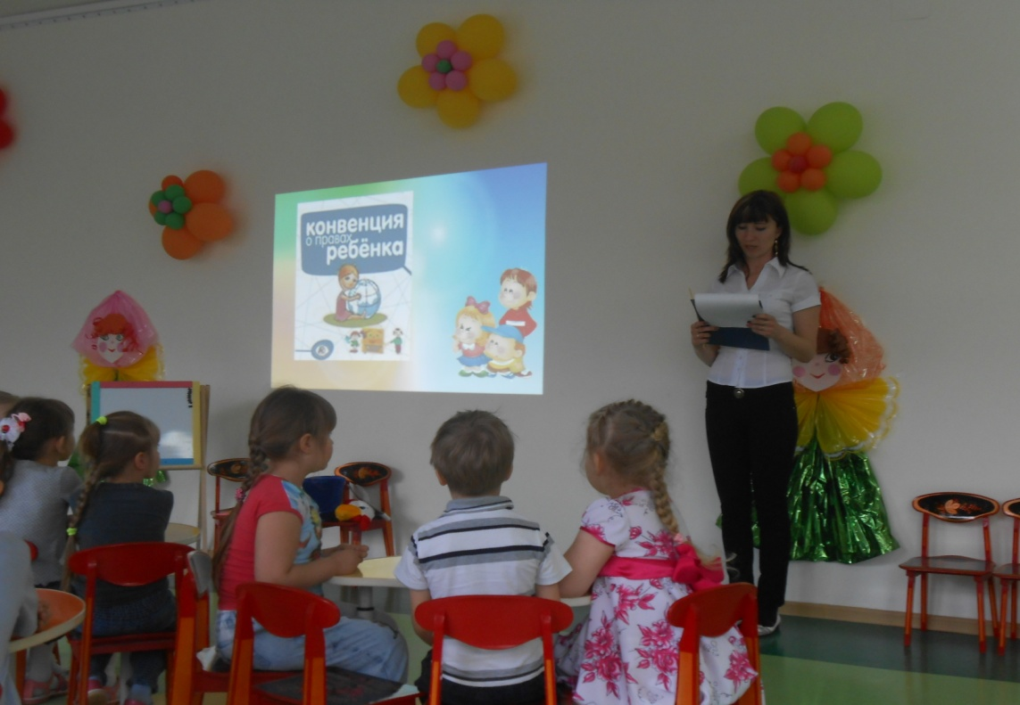

загадки о правах ребёнка

Мама работала,
Папа трудился,
А я в детском садике все находился.
Все кто устал от работы нелегкой
Имеют полное право на …
(отдых)
***
Всех по-разному зовут:
Кот - Мурлыка,
Пес - Барбос,
Даже нашу козочку
Зовут красиво – Розочка
Настя, Вика и Данила
Все имеют своё …
(имя)
***
Чтобы вырасти успешным
Надо много знать, уметь.
Чтобы вырасти большим
Недостаточно питанья
Мы использовать должны
Право на …
(образование)
***
Если дети заболели
Плохо чувствуют себя
И у них бронхит, ангина,
Пневмония, скарлатина,
Слышен детский крик и плач
Вам поможет только …
(врач)
***
Сказка учит нас, друзья
Жить без домика нельзя.
Лисе, зайке, поросенку
Даже глупому мышонку.
Ох, как нужно нам оно
Это право на …
(жильё)

